Название проекта: «Лото»

Автор проекта: Пойлова Анна

Я очень люблю играть в лото, но мне редко удается найти человека, с которым можно поиграть. Поэтому я решила создать игру «лото» в качестве своего проекта. За счет того, что с игроком будет играть программа, у него всегда будет партнер для игры. И, к тому же, у программы есть возможность совершить ошибку, что делает игру более настоящей и создаёт соревновательный дух.

Для реализации своей программы я использовала лишь один класс *Program*, наследующийся от **QWidget**, но в моей программе также есть несколько интересных приёмов. Например, код, отвечающий за способность программы ошибаться. Так как всего может выпасть 90 чисел, то шанс проиграть я решила сделать равным 0,02%. Для реализации данного события я создала список из 50 чисел (от 0 до 50) и перемешала его. Затем я взяла первое число из списка и, если оно было равным 1, то программа не нажимает кнопку, а пропускает её. Ещё я воспользовалась ранее мне неизвестным способом менять размер шрифта, фон и цвет текста на кнопке.

Для запуска программы необходимы библиотеки **sys** и **random**, которые входят в комплектацию *Python3* и библиотека **PyQt5**.

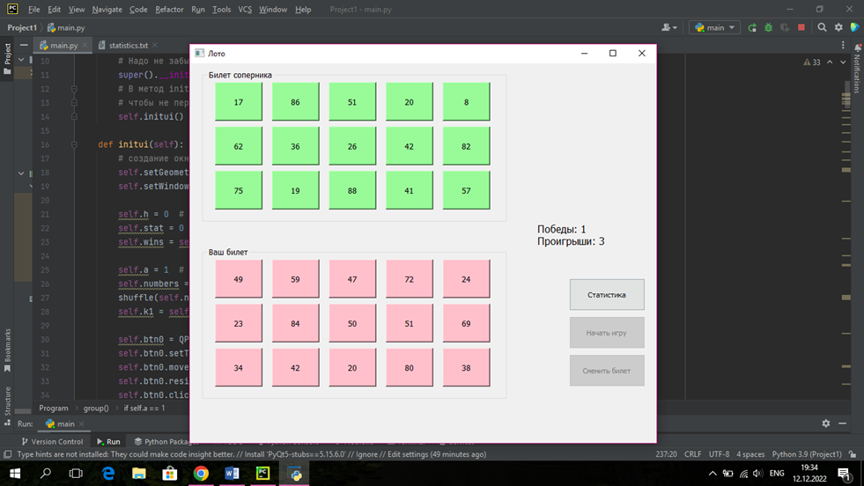1. Выведение статистики

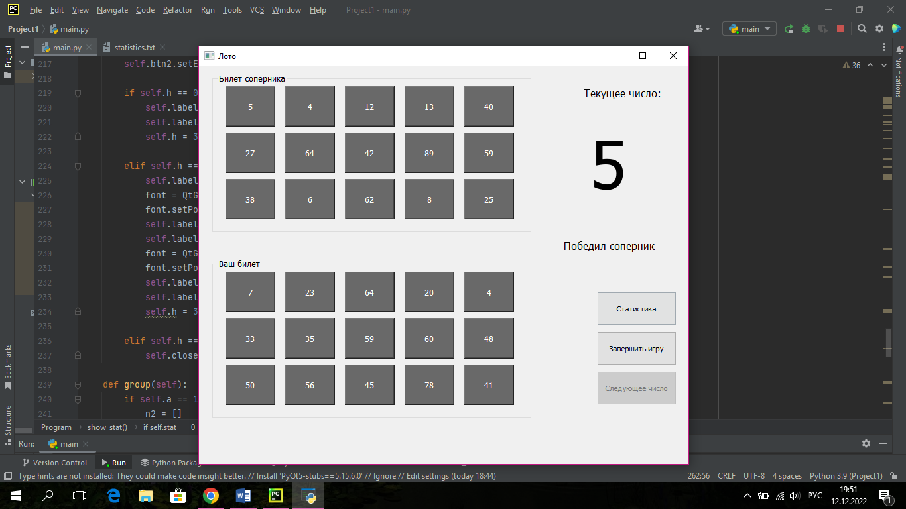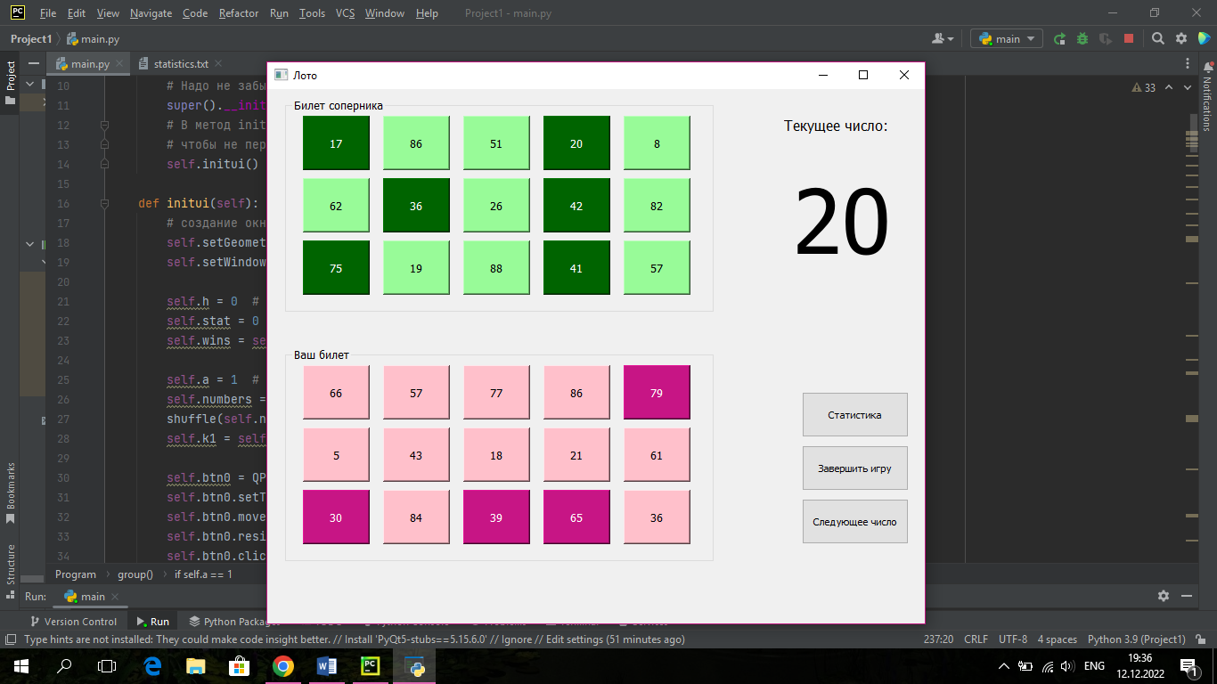2. Процесс игры

3. Конец игры (победа соперника)